

**О внесении изменений и дополнений в постановление акимата Северо-Казахстанской области от 15 июня 2016 года № 215 "Об утверждении регламентов государственных услуг в сфере медицинской и фармацевтической деятельности"**

***Утративший силу***

Постановление акимата Северо-Казахстанской области от 24 марта 2017 года № 122. Зарегистрировано Департаментом юстиции Северо-Казахстанской области 24 апреля 2017 года № 4154. Утратило силу постановлением акимата Северо-Казахстанской области от 17 июня 2020 года № 163

      Сноска. Утратило силу постановлением акимата Северо-Казахстанской области от 17.06.2020 № 163 (вводится в действие по истечении десяти календарных дней после дня его первого официального опубликования).

      В соответствии со статьей 26 Закона Республики Казахстан от 6 апреля 2016 года "О правовых актах" акимат Северо-Казахстанской области **ПОСТАНОВЛЯЕТ**:

      1. Внести в постановление акимата Северо-Казахстанской области "Об утверждении регламентов государственных услуг в сфере медицинской и фармацевтической деятельности" от 15 июня 2016 года № 215 (опубликован 11 июля 2016 года в информационно-правовой системе "Әділет", зарегистрирован в Реестре государственной регистрации нормативных правовых актов за № 3784) следующие изменения и дополнения:

      регламент государственной услуги "Выдача лицензии на медицинскую деятельность", утвержденным указанным постановлением, изложить в новой редакции согласно приложению 1 к настоящему постановлению;

      в регламенте государственной услуги "Выдача лицензии на фармацевтическую деятельность", утвержденным указанным постановлением:

      приложение 1 изложить в новой редакции согласно приложению 2 к настоящему постановлению;

      в регламенте государственной услуги "Выдача лицензии на осуществление деятельности в сфере оборота наркотических средств, психотропных веществ и прекурсоров в области здравоохранения", утвержденным указанным постановлением:

      приложение 1 изложить в новой редакции согласно приложению 3 к настоящему постановлению;

      в регламенте государственной услуги "Определение соответствия (несоответствия) потенциального поставщика услуг гарантированного объема бесплатной медицинской помощи предъявляемым требованиям", утвержденным указанным постановлением:

      абзац второй пункта 1 изложить в следующей редакции:

      "Государственная услуга оказывается коммунальным государственным учреждением "Управление здравоохранения акимата Северо-Казахстанской области", при непосредственном обращении субъекта здравоохранения, претендующего на оказание гарантированного объема бесплатной медицинской помощи (далее – услугополучателя) или его представителя к услугодателю, согласно приложению 1 к настоящему регламенту.";

      приложение 1 изложить в новой редакции согласно приложению 4 к настоящему постановлению;

      дополнить пунктом 9-1 следующего содержания:

      "9-1. В случае предоставления услугополучателем неполного пакета документов и (или) документов с истекшим сроком действия согласно перечню, предусмотренному пунктом 4настоящего регламента, работник Государственной корпорации отказывает в приеме заявки на участие и выдает расписку об отказе в приеме документов по форме согласно приложению 11 к стандарту.".

      2. Контроль за исполнением настоящего постановления возложить на коммунальное государственное учреждение "Управление здравоохранения акимата Северо-Казахстанской области".

      3. Настоящее постановление вводится в действие по истечении десяти календарных дней после дня его первого официального опубликования.

|  |  |
| --- | --- |
| *Аким*  *Северо-Казахстанской области* | *К.Аксакалов* |

|  |  |
| --- | --- |
|  | Приложение 1  к постановлению акимата  Северо-Казахстанской области  от 24 марта 2017 года № 122 |
|  | Утвержден постановлением  акимата Северо-Казахстанской  области от 15 июня 2016 года  № 215 |

**Регламент государственной услуги "Выдача лицензии на медицинскую деятельность"**

**1. Общие положения**

      1. Регламент государственной услуги "Выдача лицензии на медицинскую деятельность" (далее - регламент) разработан в соответствии со стандартом государственной услуги "Выдача лицензии на медицинскую деятельность", утвержденным приказом Министра здравоохранения и социального развития Республики Казахстан от 28 апреля 2015 года № 294 "Об утверждении стандартов государственных услуг в сфере медицинской деятельности" (зарегистрирован в Реестре государственной регистрации нормативных правовых актов под №11356) (далее – стандарт).

      Государственная услуга оказывается местным исполнительным органом области, согласно приложению 1 к настоящему регламенту (далее – услугодатель).

      2.Форма оказания государственной услуги: электронная (частичноавтоматизированная) и (или) бумажная.

      3. Результат оказания государственной услуги – лицензия и (или) приложение к лицензии, переоформление лицензии и (или) приложения к лицензии, дубликат лицензии и (или) приложения к лицензии на медицинскую деятельность, либо мотивированный ответ об отказе в оказании государственной услуги в случаях и по основаниям, предусмотренным пунктом 10 стандарта.

      Форма предоставления результата оказания государственной услуги электронная.

      В случае обращения услугополучателя за получением лицензии и (или) приложения к лицензии на бумажном носителе лицензия и (или) приложение к лицензии оформляются в электронной форме, распечатываются и заверяются печатью услугодателя и подписью руководителя услугодателя.

      При обращении услугополучателя через портал результат государственной услуги направляется услугополучателю в "личный кабинет" в форме электронного документа, удостоверенного электронной цифровой подписью (далее – ЭЦП) уполномоченного лица услугодателя.

      Прием заявления и выдача результата оказанной государственной услуги осуществляются через:

      1) канцелярию услугодателя;

      Государственная услуга оказывается в порядке очереди, без предварительной записи и ускоренного обслуживания.

      2) Некоммерческое акционерное общество "Государственная корпорация "Правительство для граждан" (далее – Государственная корпорация);

      Государственная услуга оказывается по месту регистрации услугополучателя в порядке "электронной" очереди, без ускоренного обслуживания.

      3) веб-портал "электронного правительства" www.egov.kz, www.elicense.kz (далее – портал).

      Государственная услуга оказывается круглосуточно.

      4. Государственная услуга оказывается платно физическим и юридическим лицам (далее – услугополучатель).

      За оказание государственной услуги взимается лицензионный сбор за право занятия отдельными видами деятельности, который в соответствии с Кодексом Республики Казахстан "О налогах и других обязательных платежах в бюджет (Налоговый кодекс)" составляет:

      1) за выдачу лицензии – 10 месячных расчетных показателей (далее - МРП);

      2) за переоформление лицензии – 10 % от ставки при выдаче лицензии, но не более 4 МРП;

      3) за выдачу дубликата лицензии – 100 % от ставки при выдаче лицензии.

      Оплата лицензионного сбора осуществляется в наличной и безналичной формах через банки второго уровня и организации, осуществляющие отдельные виды банковских операций.

      В случае подачи электронного запроса на получение государственной услуги через портал, оплата может осуществляться через платежный шлюз "электронного правительства" (далее – ПШЭП).

**2. Описание порядка действий структурных подразделений (работников) услугодателя в процессе оказания государственной услуги**

      5. Основанием для начала процедуры (действия) по оказанию государственной услуги является заявление физического или юридического лица (либо его представителя по доверенности) и предоставление следующих документов:

      к услугодателю:

      1) для получения лицензии:

      заявление установленной формы, согласно приложениям 1 или 2 к стандарту;

      документ, удостоверяющий личность - для физического лица (требуется для идентификации личности);

      копия документа, подтверждающего уплату в бюджет лицензионного сбора за право занятия отдельными видами деятельности;

      форма сведений, о соответствии квалификационным требованиям, согласно приложению 5 к стандарту;

      копия документа, удостоверяющего право собственности или аренды или доверительного управления государственным имуществом на помещение или здание (нотариально засвидетельствованные в случае непредставления оригинала для сверки);

      копия диплома о высшем или среднем медицинском образовании (нотариально засвидетельствованные в случае непредставления оригинала для сверки);

      копии удостоверений о прохождении переподготовки или свидетельств о прохождении повышения квалификации (нотариально засвидетельствованные в случае непредставления оригинала для сверки);

      копия документа, подтверждающего трудовую деятельность работника, согласно заявляемым подвидам деятельности в соответствии со статьей 35 Трудового кодекса Республики Казахстан от 23 ноября 2015 года (нотариально засвидетельствованные в случае непредставления оригинала для сверки);

      2) для получения приложения к лицензии:

      заявление по форме, согласно приложениям 1 или 2 к настоящему стандарту государственной услуги;

      форма сведений, о соответствии квалификационным требованиям, согласно приложению 5 к стандарту;

      копия документа, удостоверяющего право собственности, аренды или доверительного управления государственным имуществом на помещение или здание (нотариально засвидетельствованные в случае непредставления оригинала для сверки);

      копия диплома о высшем или среднем медицинском образовании (нотариально засвидетельствованные в случае непредставления оригинала для сверки);

      копии удостоверений о прохождении переподготовки или свидетельств о прохождении повышения квалификации (в случае непредставления оригинала для сверки);

      копия документа, подтверждающего трудовую деятельность работника, согласно заявляемым подвидам деятельности в соответствии со статьей 35 Трудового кодекса Республики Казахстан (нотариально засвидетельствованные в случае непредставления оригинала для сверки);

      3) для переоформления лицензии и (или) приложения к лицензии:

      заявление установленной формы, согласно приложениям 3 или 4 к стандарту;

      документ, подтверждающий уплату лицензионного сбора, за исключением оплаты через ПШЭП, для случаев переоформления лицензии;

      копии документов, содержащих информацию об изменениях, послуживших основанием для переоформления лицензии и (или) приложения к лицензии;

      4) для получения дубликата лицензии и (или) приложения к лицензии:

      заявление установленной формы, согласно приложению 6 или 7 к стандарту;

      документ, подтверждающего уплату в бюджет лицензионного сбора за право занятия отдельными видами деятельности;

      в Государственную корпорацию:

      заявление по форме, согласно приложениям 1 или 2 к стандарту;

      документ, удостоверяющий личность – для физического лица (требуется для идентификации личности);

      документ, подтверждающий уплату в бюджет лицензионного сбора за право занятия отдельными видами деятельности;

      форма сведений, о соответствии квалификационным требованиям, согласно приложению 5 к стандарту;

      документ, удостоверяющий право собственности, аренды или доверительного управления государственным имуществом на помещение или здание (нотариально засвидетельствованные в случае непредставления оригинала для сверки);

      диплом о высшем или среднем медицинском образовании (нотариально засвидетельствованные в случае непредставления оригинала);

      удостоверения о прохождении переподготовки или свидетельства о прохождении повышения квалификации (нотариально засвидетельствованные в случае непредставления оригинала);

      документ, подтверждающий трудовую деятельность работника, согласно заявляемым подвидам деятельности в соответствии со статьей 35 Трудового кодекса Республики Казахстан (нотариально засвидетельствованного в случае непредставления оригинала);

      2) для получения приложения к лицензии:

      заявление по форме, согласно приложениям 1 или 2 к стандарту;

      форма сведений, о соответствии квалификационным требованиям, согласно приложению 5 к стандарту;

      документ, удостоверяющий право собственности, аренды или доверительного управления государственным имуществом на помещение или здание (нотариально засвидетельствованные в случае непредставления оригинала для сверки);

      диплом о высшем или среднем медицинском образовании (нотариально засвидетельствованные в случае непредставления оригинала);

      удостоверения о прохождении переподготовки или свидетельства о прохождении повышения квалификации (нотариально засвидетельствованные в случае непредставления оригинала);

      документ, подтверждающий трудовую деятельность работника, согласно заявляемым подвидам деятельности в соответствии со статьей 35 Трудового кодекса Республики Казахстан (нотариально засвидетельствованного в случае непредставления оригинала);

      3) при переоформлении лицензии и (или) приложения к лицензии:

      заявление установленной формы, согласно приложениям 3 или 4 к стандарту;

      документ, подтверждающий уплату лицензионного сбора, за исключением оплаты через ПШЭП, для случаев переоформления лицензии;

      копии документов, содержащих информацию об изменениях, послуживших основанием для переоформления лицензии и (или) приложения к лицензии, за исключением документов, информация из которых содержится в государственных информационных системах;

      4) для получения дубликата лицензии и (или) приложения к лицензии:

      заявление установленной формы, согласно приложению 6 или 7 к стандарту;

      документ, подтверждающий уплату в бюджет лицензионного сбора за право занятия отдельными видами деятельности;

      на портал:

      1) для получения лицензии:

      запрос в форме электронного документа, удостоверенного ЭЦП услугополучателя;

      электронная копия документа, подтверждающего уплату в бюджет лицензионного сбора, за исключением оплаты через ПШЭП;

      форма сведений, о соответствии квалификационным требованиям, согласно приложению 5 к стандарту;

      электронная копия документа, удостоверяющего право собственности или аренды или доверительного управления государственным имуществом на помещение или здание;

      электронная копия диплома о высшем или среднем медицинском образовании;

      электронные копии удостоверений о прохождении переподготовки или свидетельств о прохождении повышения квалификации;

      электронная копия документа, подтверждающего трудовую деятельность работника, согласно заявляемым подвидам деятельности в соответствии со статьей 35 Трудового кодекса Республики Казахстан;

      2) для получения приложения к лицензии:

      запрос в форме электронного документа, удостоверенного ЭЦП услугополучателя;

      форма сведений, о соответствии квалификационным требованиям, согласно приложению 5 к стандарту;

      электронная копия документа, удостоверяющего право собственности, аренды или доверительного управления государственным имуществом на помещение или здание;

      электронная копия диплома о высшем или среднем медицинском образовании;

      электронные копии удостоверений о прохождении переподготовки или свидетельств о прохождении повышения квалификации;

      электронная копия документа, подтверждающего трудовую деятельность работника, согласно заявляемым подвидам деятельности в соответствии со статьей 35 Трудового кодекса Республики Казахстан;

      3) для переоформления лицензии:

      запрос в форме электронного документа, удостоверенного ЭЦП услугополучателя;

      электронная копия документа, подтверждающего уплату лицензионного сбора, за исключением оплаты через ПШЭП, для случаев переоформления лицензии;

      копии документов, содержащих информацию об изменениях, послуживших основанием для переоформления лицензии и (или) приложения к лицензии, за исключением документов, информация из которых содержится в государственных информационных системах;

      4) для получения дубликата лицензии и (или) приложения к лицензии:

      запрос в форме электронного документа, удостоверенного ЭЦП услугополучателя;

      документ, подтверждающий уплату в бюджет лицензионного сбора за право занятия отдельными видами деятельности.

      Сведения о документах, удостоверяющих личность, о государственной регистрации (перерегистрации) юридического лица, государственной регистрации услугополучателя в качестве индивидуального предпринимателя, о лицензии, об оплате суммы лицензионного сбора (в случае оплаты через ПШЭП), о регистрации объекта недвижимости являющиеся государственными информационными ресурсами, услугодатель получает из соответствующих государственных информационных систем через шлюз "электронного правительства".

      Услугополучатель дает письменное согласие на использование сведений, составляющих охраняемую законом тайну, содержащихся в информационных системах, если иное не предусмотрено законами Республики Казахстан.

      При приеме документов работник Государственной корпорации воспроизводит электронные копии документов, после чего возвращает оригиналы услугополучателю.

      При сдаче документов:

      услугодателю (нарочно либо посредством почтовой связи) - подтверждением принятия заявления на бумажном носителе является отметка на его копии о регистрации в канцелярии экспертной организации с указанием даты и времени приема пакета документов;

      в Государственную корпорацию-услугополучателю выдается расписка о приеме соответствующих документов;

      через "портал" - в личном кабинете услугополучателя отображается статус о принятии запроса для оказания государственной услуги.

      6. Содержание каждой процедуры (действия), входящей в состав процесса оказания государственной услуги при непосредственном обращении, длительность его выполнения:

      через услугодателя:

      выдача лицензии:

      1) сотрудник канцелярииуслугодателя осуществляет прием и регистрацию документов, передает руководителю –15 (пятнадцать) минут;

      2) руководитель услугодателяознакамливается с документами, определяет ответственного исполнителя, налагает резолюцию –1 (один) час;

      3) ответственный исполнитель услугодателя осуществляет проверку полноты представленных документов. В случае полноты представленных документов направляет запрос для получения согласования государственных органов на предмет соответствия заявителя требованиям, установленным действующим законодательством – 2 (два) рабочих дня.

      В случаях установления факта неполноты представленных документов согласно перечню, предусмотренному пунктом 5 настоящего регламента, и (или) документов с истекшим сроком действия услугодательв указанные сроки дает письменный мотивированный ответ о прекращении рассмотрения заявления;

      4) ответственный исполнитель рассматривает документы услугополучателя на соответствие квалификационным требованиям и подготавливает результат либо мотивированный ответ об отказе в оказании государственной услуги –12 (двенадцать) рабочих дней;

      5) руководитель услугодателя подписывает результат либо мотивированный ответ об отказе в оказании государственной услуги–1 (один) час;

      6) сотрудник канцелярииуслугодателя выдает услугополучателю результат либо мотивированный ответ об отказе в оказании государственной услуги –15 (пятнадцать) минут.

      Переоформление лицензиии/или приложения к лицензии:

      1) сотрудник канцелярииуслугодателя осуществляет прием и регистрацию документов, передает руководителю –15 (пятнадцать) минут;

      2) руководитель услугодателяознакамливается с документами, определяет ответственного исполнителя, налагает резолюцию –1 (один) час;

      3) ответственный исполнитель услугодателя осуществляет проверку полноты представленных документов – 2 (два) рабочих дня.

      В случаях установления факта неполноты представленных документов согласно перечню, предусмотренному пунктом 5 настоящего регламента, и (или) документов с истекшим сроком действия услугодательв указанные сроки дает письменный мотивированный ответ о прекращении рассмотрения заявления;

      4) ответственный исполнитель рассматривает документы услугополучателя и подготавливает результат либо мотивированный ответ об отказе в оказании государственной услуги –1 (один) рабочий день;

      5) руководитель услугодателя подписывает результат либо мотивированный ответ об отказе в оказании государственной услуги - 1 (один) час;

      6) сотрудник канцелярииуслугодателя выдает услугополучателю результат либо мотивированный ответ об отказе в оказании государственной услуги–15 (пятнадцать) минут.

      Выдача дубликата лицензиии/или приложения к лицензии:

      1) сотрудник канцелярииуслугодателя осуществляет прием и регистрацию документов, передает руководителю –15 (пятнадцать) минут;

      2) руководитель услугодателяознакамливается с документами, определяет ответственного исполнителя, налагает резолюцию –1 (один) час;

      3) ответственный исполнитель осуществляет проверку полноты представленных документов, рассматривает документы услугополучателя и подготавливает результат либо мотивированный ответ об отказе в оказании государственной услуги – 2 (два) рабочих дня.

      В случаях установления факта неполноты представленных документов согласно перечню, предусмотренному пунктом 5 настоящего регламента, и (или) документов с истекшим сроком действия услугодательв указанные сроки дает письменный мотивированный ответ о прекращении рассмотрения заявления;

      4) руководитель услугодателя подписывает результат либо мотивированный ответ об отказе в оказании государственной услуги - 1 (один) час;

      5) сотрудник канцелярииуслугодателя выдает услугополучателю результат либо мотивированный ответ об отказе в оказании государственной услуги - 15 (пятнадцать) минут.

      7. Основания для отказа в оказании государственной услуги:

      1) занятие видом деятельности, запрещенным законами Республики Казахстан для данной категории субъектов;

      2) не внесен лицензионный сбор за право занятия отдельными видами деятельности в случае подачи заявления на выдачу лицензии на вид деятельности;

      3) услугополучатель не соответствует квалификационным требованиям;

      4) лицензиаром получен ответ от соответствующего согласующего государственного органа о несоответствии заявителя предъявляемым при лицензировании требованиям;

      5) в отношении услугополучателя имеется вступивший в законную силу приговор суда, запрещающий ему заниматься отдельным видом деятельности;

      6) судом на основании представления судебного исполнителя запрещено услугополучателю получать лицензии.

      8. Результат процедур (действий) по оказанию государственной услуги, который служит основанием для начала выполнения следующей процедуры (действия):

      через услугодателя:

      1) регистрация приема документов;

      2) определение ответственного исполнителя;

      3) направление запроса;

      4) подготовка результата государственной услуги;

      5) подписание документа;

      6) выдача результата государственной услуги.

**3. Описание порядка взаимодействия структурных подразделений (работников) услугодателя в процессе оказания государственной услуги**

      9. Перечень структурных подразделений (работников) услугодателя, которые участвуют в процессе оказания государственной услуги:

      1) канцелярия услугодателя;

      2) руководитель услугодателя;

      3) ответственный исполнитель.

      10. Описание последовательности процедур (действий) между структурными подразделениями (работниками) с указанием длительности каждой процедуры (действия):

      выдача лицензии:

      1) сотрудник канцелярииуслугодателя осуществляет прием и регистрацию документов, передает руководителю –15 (пятнадцать) минут;

      2) руководитель услугодателяознакамливается с документами, определяет ответственного исполнителя, налагает резолюцию –1 (один) час;

      3) ответственный исполнитель услугодателя осуществляет проверку полноты представленных документов. В случае полноты представленных документов направляет запрос для получения согласования государственных органов на предмет соответствия заявителя требованиям, установленным нормативными правовыми актами, в соответствующие государственные органы по месту осуществления заявителем предстоящей деятельности – 2 (два) рабочих дня.

      В случаях установления факта неполноты представленных документов согласно перечню, предусмотренному пунктом 5 настоящего регламента, и (или) документов с истекшим сроком действия услугодательв указанные сроки дает письменный мотивированный ответ о прекращении рассмотрения заявления;

      4) ответственный исполнитель рассматривает документы услугополучателя на соответствие квалификационным требованиям и подготавливает результат либо мотивированный ответ об отказе в оказании государственной услуги –12 (двенадцать) рабочих дней;

      5) руководитель услугодателя подписывает результат либо мотивированный ответ об отказе в оказании государственной услуги–1 (один) час;

      6) сотрудник канцелярииуслугодателя выдает услугополучателю результат либо мотивированный ответ об отказе в оказании государственной услуги –15 (пятнадцать) минут.

      Переоформление лицензиии/или приложения к лицензии:

      1) сотрудник канцелярииуслугодателя осуществляет прием и регистрацию документов, передает руководителю –15 (пятнадцать) минут;

      2) руководитель услугодателяознакамливается с документами, определяет ответственного исполнителя, налагает резолюцию –1 (один) час;

      3) ответственный исполнитель услугодателя осуществляет проверку полноты представленных документов – 2 (два) рабочих дня.

      В случаях установления факта неполноты представленных документов согласно перечню, предусмотренному пунктом 5 настоящего регламента, и (или) документов с истекшим сроком действия услугодательв указанные сроки дает письменный мотивированный ответ о прекращении рассмотрения заявления;

      4) ответственный исполнитель рассматривает документы услугополучателя и подготавливает результат либо мотивированный ответ об отказе в оказании государственной услуги –1 (один) рабочий день;

      5) руководитель услугодателя подписывает результат либо мотивированный ответ об отказе в оказании государственной услуги - 1 (один) час;

      6) сотрудник канцелярииуслугодателя выдает услугополучателю результат либо мотивированный ответ об отказе в оказании государственной услуги–15 (пятнадцать) минут.

      Выдача дубликата лицензиии/или приложения к лицензии:

      1) сотрудник канцелярииуслугодателя осуществляет прием и регистрацию документов, передает руководителю –15 (пятнадцать) минут;

      2) руководитель услугодателяознакамливается с документами, определяет ответственного исполнителя, налагает резолюцию –1 (один) час;

      3) ответственный исполнитель осуществляет проверку полноты представленных документов, рассматривает документы услугополучателя и подготавливает результат либо мотивированный ответ об отказе в оказании государственной услуги – 2 (два) рабочих дня.

      В случаях установления факта неполноты представленных документов согласно перечню, предусмотренному пунктом 5 настоящего регламента, и (или) документов с истекшим сроком действия услугодательв указанные сроки дает письменный мотивированный ответ о прекращении рассмотрения заявления;

      4) руководитель услугодателя подписывает результат либо мотивированный ответ об отказе в оказании государственной услуги - 1 (один) час;

      5) сотрудник канцелярииуслугодателя выдает услугополучателю результат либо мотивированный ответ об отказе в оказании государственной услуги - 15 (пятнадцать) минут.

**Описание порядка взаимодействия с Государственной корпорацией и (или) иными услугодателями, а также порядка использования информационных систем в процессе оказания государственной услуги**

      11. Описание порядка обращения и последовательности процедур (действий) услугодателя и услугополучателя при оказании государственных услуг Государственную корпорацию, его длительность:

      1) работник Государственной корпорации проверяет правильность заполнения заявления и полноту пакета документов в соответствии с пунктом 5 настоящего регламента, принимает документы и выдает услугополучателю расписку о приеме соответствующих документов.

      В случае предоставления услугополучателем неполного пакета документов, согласно перечню, предусмотренному пнктом 5 настоящего регламента, работник Государственной корпорации отказывает в приеме заявления и выдает расписку по форме, согласно приложению 8 к стандарту - 15 (пятнадцать) минут.

      2) работник Государственной корпорации подготавливает пакет документов и направляет его услугодателю через курьерскую или иную уполномоченную на это связь;

      3) услугодатель осуществляет процедуры (действия) в соответствии с описанием порядка взаимодействия структурных подразделений (работников) услугодателя в процессе оказания государственной услугисогласно пункта10настоящего регламента и передает работнику Государственной корпорации результат оказания государственной услуги;

      4) работник Государственной корпорации в срок, указанный в расписке о приеме соответствующих документов, выдает результат государственной услуги услугополучателю – 15 (пятнадцать) минут.

      12. Описание процесса получения результата оказания государственной услугичерез портал:

      1) услугополучатель осуществляет регистрацию, авторизацию на портале, прикрепляет пакет документов, удостоверяет электронный запрос посредством ЭЦП, получает расписку (уведомление) о приеме документов;

      2) услугодатель осуществляет процедуры (действия) в соответствии с описанием порядка взаимодействия структурных подразделений (работников) услугодателя в процессе оказания государственной услуги;

      3) результат государственной услуги направляется услугополучателю в "личный кабинет" в форме электронного документа, удостоверенного ЭЦП уполномоченного лица услугодателя.

      13. Подробное описание последовательности процедур (действий), взаимодействия структурных подразделений (работников) услугодателя в процессе оказания государственной услуги, и порядка использования информационных систем в процессе оказания государственной услуги отражается в справочнике бизнес-процессов оказания государственной услуги согласно приложениям 2, 3, 4 к настоящему регламенту.

      14. В помещениях услугодателя и Государственной корпорации предусмотрены условия для обслуживания услугополучателей с ограниченными возможностями (пандусы и лифты).

      15. Адреса мест оказания государственной услуги размещены на интернет-ресурсах:

      1) услугодателя – zdrav@sko.kz;

      2) Государственной корпорации – www.con.gov.kz.

      16. Услугополучатель получает информацию о порядке и статусе оказания государственной услуги в режиме удаленного доступа посредством "личного кабинета" портала, а также единого контакт-центра по вопросам оказания государственных услуг.

      17. Контактные телефоны справочных служб по вопросам оказания государственной услуги размещены на интернет-ресурсе Министерства здравоохранения Республики Казахстан, единый контакт-центр по вопросам оказания государственных услуг 8-800-080-7777, 1414.

|  |  |
| --- | --- |
|  | Приложение 1  к регламенту оказания  государственной услуги  "Выдача лицензии на  медицинскую деятельность" |

**Адрес услугодателя**

|  |  |  |
| --- | --- | --- |
| Наименование услугодателя | Адрес услугодателя | График работы |
| Коммунальное государственное учреждение "Управление здравоохранения акимата Северо-Казахстанской области" | Город Петропавловск, улица Театральная, 56А, | С понедельника по пятницу включительно с 9:00 до 18:30 часов с перерывом на обед с 13:00 до 14:30 часов, кроме выходных и праздничных дней |

|  |  |
| --- | --- |
|  |  |
|  | Приложение 2  к регламенту оказания  государственной услуги  "Выдача лицензии на  медицинскую деятельность" |

**Справочник бизнес-процессов оказания государственной услуги через услугодателя:**

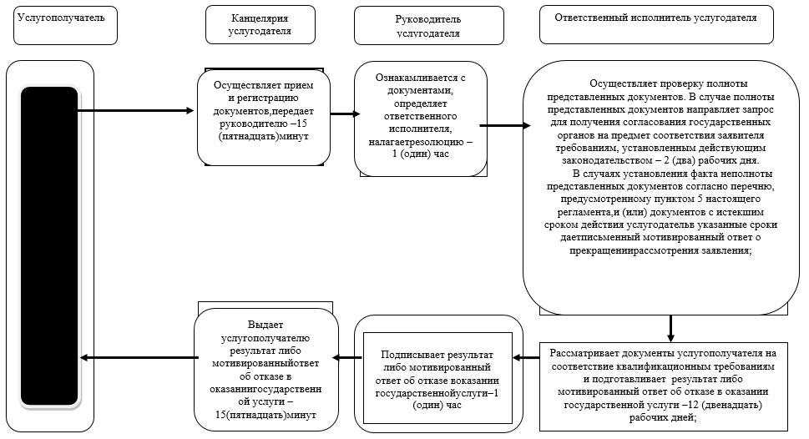

      Условные обозначения:

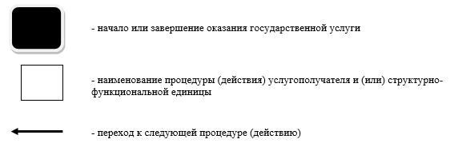

|  |  |
| --- | --- |
|  | Приложение 3  к регламенту оказания  государственной услуги  "Выдача лицензии на  медицинскую деятельность" |

**Справочник бизнес-процессов оказания государственной услуги через портал:**

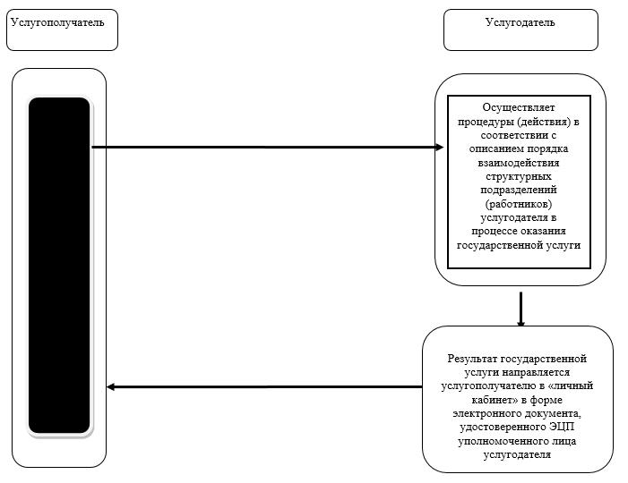

      Условные обозначения:

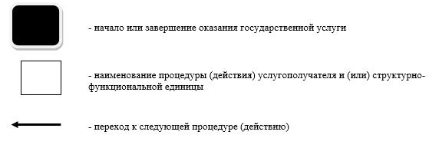

|  |  |
| --- | --- |
|  | Приложение 4  к регламенту оказания  государственной услуги  "Выдача лицензии на  медицинскую деятельность" |

**Справочник бизнес-процессов оказания государственной услуги через Государственную корпорацию:**

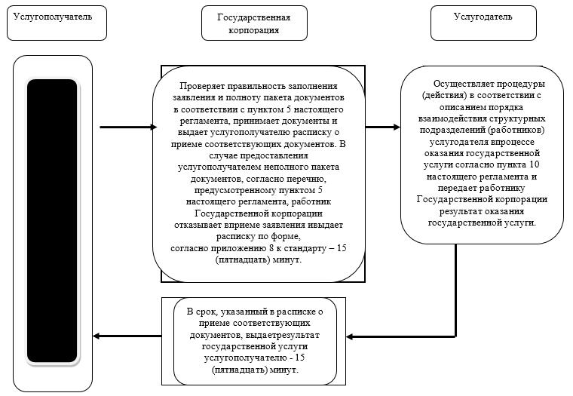

      Условные обозначения:

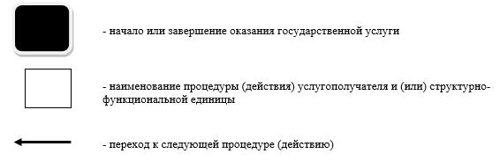

|  |  |
| --- | --- |
|  | Приложение 2  к постановлению акимата  Северо-Казахстанской области  от 24 марта 2017 года № 122 |
|  | Приложение 1  к Регламенту государственной  услуги "Выдача лицензии на  фармацевтическую  деятельность" |

**Адрес услугодателя**

|  |  |  |
| --- | --- | --- |
| Наименование услугодателя | Адрес услугодателя | График работы |
| Коммунальное государственное учреждение "Управление здравоохранения акимата Северо-Казахстанской области" | Город Петропавловск, улица Театральная, 56А | С понедельника по пятницу включительно с 9:00 до 18:30 часов с перерывом на обед с 13:00 до 14:30 часов, кроме выходных и праздничных дней |

|  |  |
| --- | --- |
|  |  |
|  | Приложение 3  к постановлению акимата  Северо-Казахстанской области  от 24 марта 2017 года № 122 |
|  | Приложение 1  к Регламенту государственной  услуги "Выдача лицензии на  осуществление деятельности в  сфере оборота наркотических  средств, психотропных веществ  и прекурсоров в области  здравоохранения" |

**Адрес услугодателя**

|  |  |  |
| --- | --- | --- |
| Наименование услугодателя | Адрес услугодателя | График работы |
| Коммунальное государственное учреждение "Управление здравоохранения акимата Северо-Казахстанской области" | Город Петропавловск, улица Театральная, 56А | С понедельника по пятницу включительно с 9:00 до 18:30 часов с перерывом на обед с 13:00 до 14:30 часов, кроме выходных и праздничных дней |

|  |  |
| --- | --- |
|  |  |
|  | Приложение 4  к постановлению акимата  Северо-Казахстанской области  от 24 марта 2017 года № 122 |
|  | Приложение 1  к Регламенту государственной  услуги "Определение  соответствия (несоответствия)  потенциального поставщика  услуг гарантированного объема  бесплатной медицинской  помощи предъявляемым  требованиям" |

**Адрес услугодателя**

|  |  |  |
| --- | --- | --- |
| Наименование услугодателя | Адрес услугодателя | График работы |
| Коммунальное государственное учреждение "Управление здравоохранения акимата Северо-Казахстанской области" | Город Петропавловск, улица Театральная, 56А | С понедельника по пятницу включительно с 9:00 до 18:30 часов с перерывом на обед с 13:00 до 14:30 часов, кроме выходных и праздничных дней |

© 2012. РГП на ПХВ «Институт законодательства и правовой информации Республики Казахстан» Министерства юстиции Республики Казахстан